Открытые уроки

Открытые уроки — одна из важных форм организации методической работы. В образовательной практике иногда не различают открытые и обычные уроки, не представляют особенностей подготовки и проведения открытых уроков. Открытый урок в отличие от обычных — специально подготовленная форма организации методической работы, в то же время на таких уроках протекает реальный учебный процесс. На открытом уроке учитель показывает, демонстрирует коллегам свой позитивный или инновационный опыт, реализацию методической идеи, применение того или иного методического приема или метода обучения. В этом смысле открытый урок — средство распространения позитивного и инновационного опыта.
В ноябре учителя начальных классов провели открытые уроки:
Анасова А.О. – урок русского языка на тему «Дательный падеж имен существительных»
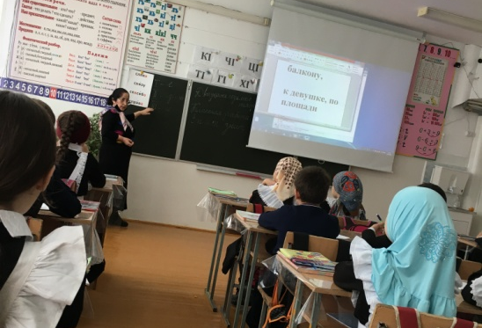
Дадаева Р.Г. – урок математики на тему «Умножение многозначного числа на однозначное число»
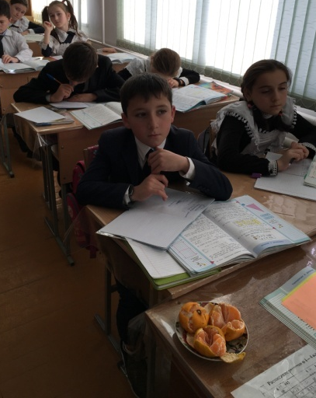

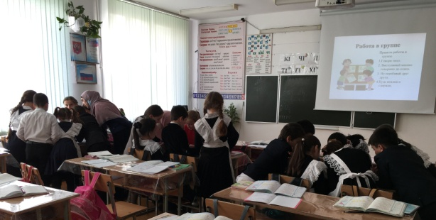
Ябузарова А.Я. – урок математики на тему «Умножение числа на 1 и 0»
